SQL – Aula 04

Dentro do database

Supondo que queremos que o comando nos mostre o nome do funcionário e o nome do seu cargo.
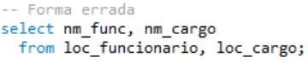
Dessa forma isso acaba acontecendo:
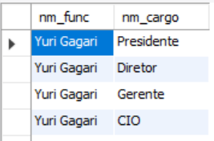
O mesmo funcionário acaba sendo ligado a todos os cargos existentes, sem a devida separação.

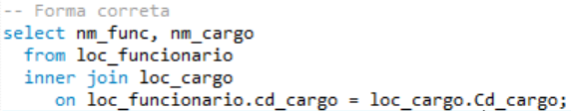
Dessa forma obtemos o resultado esperado:
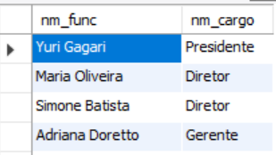
Cada nome de funcionário ligado ao seu devido cargo.
Outro exemplo:
Queremos o nome do funcionário e o nome do departamento em que ele trabalha
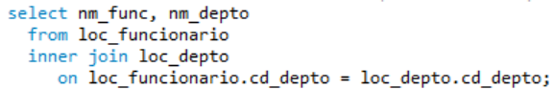
Resultado:
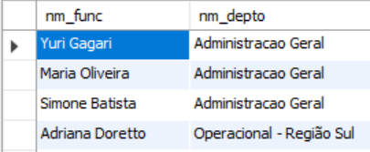

Significado dos comandos:
- on – onde
- inner join – a junção dos dois, uma junção interna. Um exemplo é:
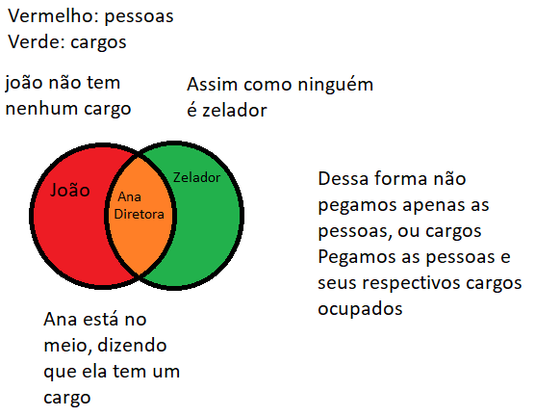

- . – O nome do campo, a informação que você quer. Por exemplo: tabela.campo
Tabela seria a tabela que você quer, e o campo seria a área da tabela, o que na tabela (a tabela contém um campo)
Funciona como uma relação entre chaves, uma chave primária relacionada com uma chave estrangeira

- = – Tem que bater as duas informações. Por exemplo:
Temos um nome “Ana” e ela está referenciada na tabela com um código de um cargo específico, O código de Ana está de acordo com o código na tabela de cargos, logo como as duas informações estão batendo, ele mostra seu nome e seu cargo
(se não tivéssemos esse igual, poderia acontecer como o exemplo abaixo a cima, fazendo com que o comando puxe todos os nomes e os ligue a todos os cargos)

